

**Membre de l’Association Espagnole d’Ozone**

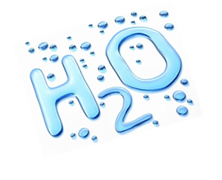

**FICHE TECHNIQUE**

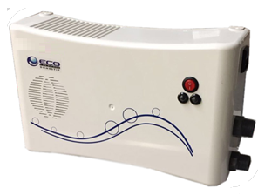

**MODEL ECO 500 ABS**

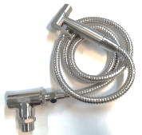

**FICHE TECHNIQUE**



**Économie d'énergie, lavage à l'eau froide.**

**Économie de détergents, d'agents de blanchiment et de produits chimiques.**

**Assainissement et réduction des virus, bactéries et germes.**

**Élimine le chlore de l'eau, élimine les pesticides dans les aliments.**

**Ne laisse pas de résidus, ne produit pas d’allergies.**



|  |  |
| --- | --- |
| **MODEL** | **ECO 500 ABS** |
| **DIMENSION** | 350 x 220 x 110 mm |
| **Boitier** | ABS IGNIFUGE |
| **PRESSION MINIMUM REQUISE** | 2 bar |
| **PRESSION MAXIMAL** | 3,5 bar |
| **PLAGE DE TEMPERATURE** | 0ºC ~ 45º LAVAGE A FROID |
| **CONCENTRATION OZONE** | De 0,2 mg/l a 0,5 mg/l |
| **PRODUCTION OZONE** | 500 mg/h |
| **PUISSANCE NOMINAL** | 15 W |
| **ALIMENTATION** | 230 V – 50 Hz |

**Traitement de l'eau des machines à laver avec douchette eau**

Le générateur d'ozone ECO 500 est conçu pour être installé dans n'importe quelle conduite d'eau et obtenir instantanément de l'eau ozonisée. Il est particulièrement adapté au lavage du linge dans les machines à laver domestiques, afin d'obtenir une plus grande incorporation d'oxygène dans le processus de lavage. L'eau de lavage traitée élimine les bactéries, les virus et les germes qui peuvent rester attachés aux tissus, sans qu'il soit nécessaire d'utiliser des détergents et des produits chimiques, ce qui permet d'obtenir une propreté et une désinfection agréables à chaque lessive.

**Les avantages sont la réduction du coût de l'eau chaude, de la consommation de détergent et de la quantité d'eau, pour obtenir le même résultat qu'avec un système de lavage traditionnel.**

**L'ozone ne laisse pas de résidus et ne nécessite pas de recharge ou de sous-produits pour son fonctionnement, il suffit de le raccorder à une source d'eau et à une prise électrique.**

**ÉQUIPEMENTS FABRIQUÉS AVEC DES COMPOSANTS D'ORIGINE ESPAGNOLE ET/OU EUROPÉENNE.**

